

北京工业大学
2019-2020学年 第1学期
信息学部软件学院

课程名称： | 数据结构与算法I
报告性质： | □作业报告 █实验报告
学号： | 18080128 | 姓名： | 孙晨伟
任课教师： | 陈洪丽 | 课程性质： | 专业基础课
学分： | 4 | 学时： | 64
班级： | 180803 | 成绩：
小组成员： | 无
教师评语：
2019年9月2日

实验名称__1-基于顺序表的折半查找算法_ __ 实验日期_2019-12-15__
实验报告要求：1.实验目的 2.实验内容 3. 算法设计 4.程序流程图5.运行结果 6.实验体会（包括调试过程中发现的问题及解决方法）。
1.实验目的
1)熟悉并掌握线性表的逻辑结构、物理结构。
2)熟悉并掌握顺序表的存储结构、基本操作和具体的函数定义。
3)熟悉VC++程序的基本结构，掌握程序中的用户头文件、实现文件和主文件之间的相互关系及各自的作用。
4)熟悉VC++操作环境的使用以及多文件的输入、编辑、调试和运行的全过程。
2.实验内容
基于对顺序表的折半查找算法
3.算法设计
1)问题定义与需求分析：已知一个数组中的元素是递增的，通过程序来实现用户输入要查找的数据，通过折半算法来找到这个数据。若存在，返回它的位置，若不存在则告诉用户不存在。
2)数据结构与算法设计：
（1）数据对象：整型int
（2）逻辑结构：顺序存储的线性结构
（3）主要操作：
初始化：时间复杂度 O（n）,空间复杂度 O（n）
折半查找：时间复杂度 O（n）,空间复杂度 O（1）

3)概要设计：创建一个数组并自动生成数组中的数据，用户可根据所输出的数据来进行查找。
4)详细设计：由于程序较为简单，仅用到主函数，详细设计见程序流程图。
5)编码与测试：用C/C++编程实现系统，并设计测试用例对系统进行测试，修改程序中的错误，形成格式和风格良好的源程序清单，测试过程中也没有发现任何问题。
6)设计结果分析：本程序可通过折半查找来完成迅速在大量数据中找到目标的操作，也可通过简单修改来实现不同的需求，应用价值较高。

4.程序流程图
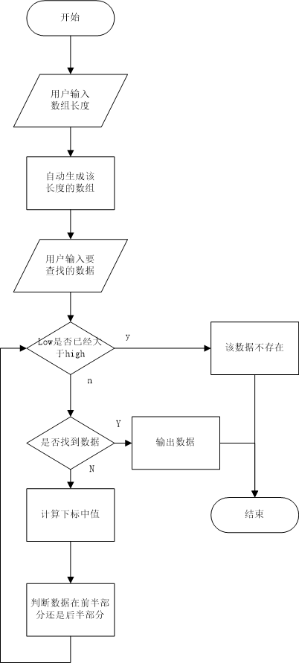
5.运行结果
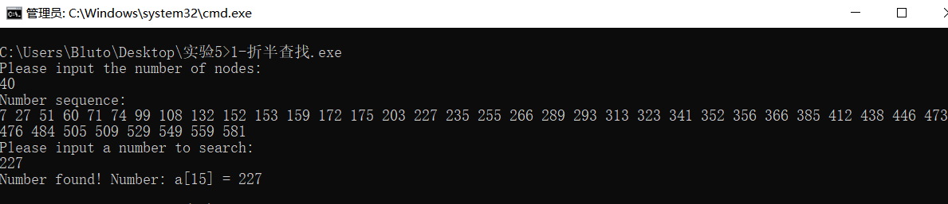
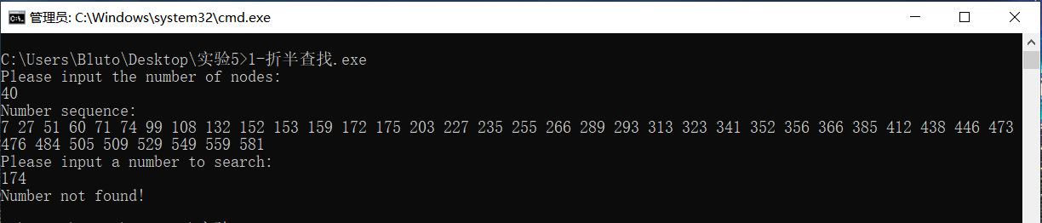
当数据存在时，告知用户它的位置，不存在时提示不存在。
6.实验体会（包括调试过程中发现的问题及解决方法）。
该程序较为简单，但也能学到很多新知识。首先就是关于折半查找的操作，这种查找方式可以通过修改接口等方式实现对不同需求的满足，为以后的数据处理打下良好基础。另外，由于我使用了随机生成数组中的数字，就又学习了c++的随机函数，受益匪浅。

